Dátum: 17.2.2020 Vyučovacia hodina: prvá Trieda: 8.A
Tematický celok: Rovnobežníky, lichobežníky, obsah trojuholníka
Téma: Obvod a obsah lichobežníka. Pojmy: strany lichobežníka, základňa lichobežníka, rameno lichobežníka, výška lichobežníka, obvod a obsah lichobežníka.
Cieľ: Žiak vie pomocou vlastnej činnosti zistiť vzorec na výpočet obsahu a obvodu lichobežníka. Žiak vie načrtnúť lichobežník, pomenovať a opísať jeho základné prvky. Žiak vie vypočítať obvod a obsah lichobežníka.
Typ hodiny: kombinovaná hodina
Organizačná forma: frontálna, individuálna, párová/skupinová
Metódy a formy: rozhovor, individuálna práca, vysvetľovanie, precvičovanie učiva, párová/skupinová práca
Pomôcky: PC, dataprojektor, tabuľa, makety lichobežníka
Priebeh hodiny:
Motivačná (10 min.):
Na úvod hodiny sa predstavím. Poviem, že sa dnes budeme venovať obsahu a obvodu lichobežníka. Potom sa žiakov spýtam, čo je to lichobežník, aké sú jeho určujúce prvky (t. j. rameno, základňa, výška) a kde v realite vedia nájsť lichobežník. Nasledovať bude premietanie na tabuľu zopár nasledujúcich výrokov, pričom žiaci majú určiť jeho pravdivosť:
- Lichobežník je štvoruholník.
- Uhlopriečky v lichobežníky sa rozpoľujú.
- Výška lichobežníka je vzdialenosť jeho základní.
- Základne lichobežníka môžu byť zhodné.
- Ramená lichobežníka môžu byť rovnobežné.
Pri každej úlohe, ak je tvrdenie nepravdivé, budem so žiakmi diskutovať a pýtať sa ,,prečo?“.
Expozičná (15 min):
Najskôr sa zameriame na obvod. Spýtam sa, či niekto vie, ako vypočítať obvod lichobežníka. Predpokladám, že v tejto časti hodiny žiaci nebudú mať problémy, keďže obvod je relatívne jednoduchá záležitosť. Nasleduje obsah lichobežníka. Žiaci dostanú 2 makety lichobežníkov, ako dostali na minulej hodine makety kosodĺžnikov a kosoštvorcov. Ich úlohou bude prísť na spôsob, ktorým vypočítame obsah lichobežníka. V prípade núdze im poradím, aby využili podobný princíp ako pri kosoštvorci z pondelkovej hodiny. Mali by, samostatne, prípadne v skupinách, prísť na niečo takéto. Samozrejme, na tieto myšlienkové pochody dostanú pár minút času.
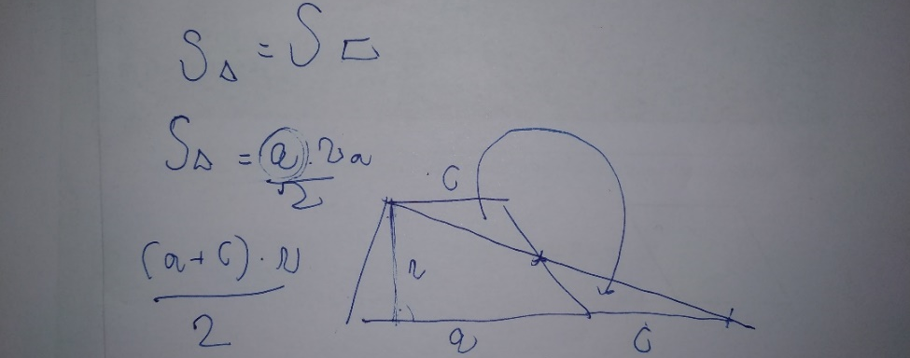
Prvú maketu si nalepia do zošita nezostrihanú, druhú si rozstrihnú podľa obrázku vyššie a nalepia do zošita. Vzniknú im dva útvary – lichobežník a trojuholník, kde uvidia, že dané obsahy sa rovnajú.
Fixácia: (15 min.)
Keď žiaci pochopia, že obsah lichobežníka = obsahu trojuholníka, ukážem im aj iný spôsob výpočtu obsahu lichobežníka. Lichobežník si rozdelíme na polovice, t. j. rozdelíme podľa jednej z uhlopriečok. Vzniknú nám tak dva trojuholníky, ktorých obsahy vieme vypočítať. Následnou úpravou výrazu dostaneme požadovaný výsledok, teda S = $\frac{\left(a+b\right)h}{2}$.
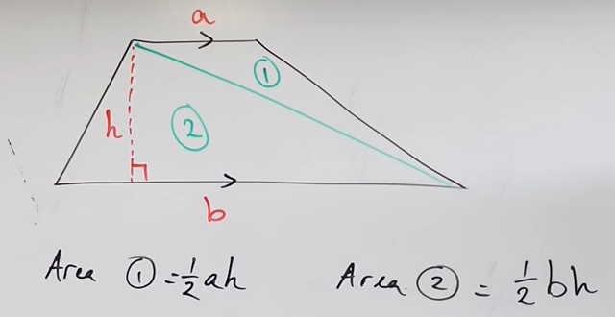
Nasledovalo by zopár príkladov na výpočet obsahu a povrchu lichobežníka – veľmi triviálne.
Diagnostická: (3 min.)
Pred koncom hodiny sa ukončím činnosť žiakov a zhrnieme priebeh dnešnej hodiny, zopakujeme, čo sme sa dnes naučili, čím sme sa zaoberali a zhodnotíme svoju aktivitu.

